10.ROVINJ- ROVIGNO SPRING JAZZ
Multimedijalni centar
23.-25.5.2018.

PROGRAM
23.5. (srijeda): 21.00 - TAMARA OBROVAC QUARTET
24.5. (četvrtak): 20.00 - VEDRAN RUŽIĆ – Spiritual market
24.5. (četvrtak) :22.00 - ELVIS STANIĆ & ALBA NAČINOVIĆ QUINTET
25.5. (petak): 21.00 – JAZZISTRA ORCHESTRA & LELA KAPLOWITZ

ULAZNICE - 50kn

X ROVINJ- ROVIGNO SPRING JAZZ
Centro multimediale
23-25 maggio 2018

PROGRAMMA
23 maggio (mercoledì): ore 21.00 - TAMARA OBROVAC QUARTET
24 maggio (giovedì) : ore 20.00 - VEDRAN RUŽIĆ – Spiritual market
24 maggio (giovedì) : ore 22.00 - ELVIS STANIĆ GROUP
25 maggio (venerdì) : ore 21.00 – JAZZISTRA ORCHESTRA & LELA KAPLOWITZ

BIGLIETTO – 50 kn

PROGRAM
23.5. (srijeda)
21.00 - TAMARA OBROVAC QUARTET
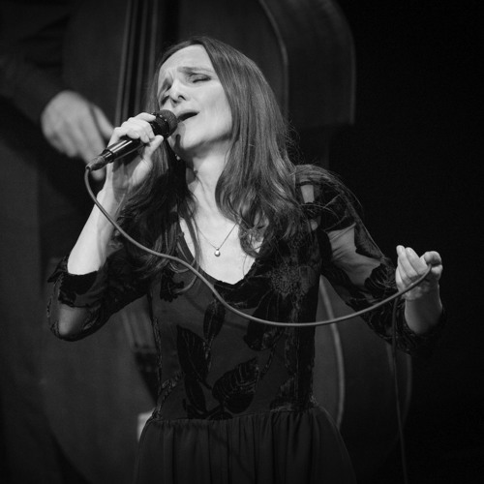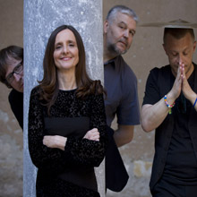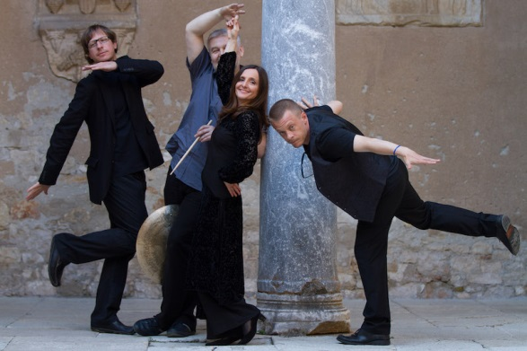
Tamara Obrovac / glas, skladbe
Matija Dedić / klavir
Žiga Golob / kontrabas
Krunoslav Levačić / bubnjevi

Najavljujemo koncert Tamare Obrovac quarteta, jedne od najstarijih Tamarinih glazbenih formacija, s kojom je prije 20 godina, po prvi puta predstavila novi način razmišljanja i komponiranja, u kojem uspješno spaja inspiraciju lokalnim istarskim duhom glazbe i dijalekta s univerzalnim jazz izričajem.
Osim skladbi sa posljednjeg CD-a «Ulika revival», ovi izvrsni glazbenici izvest će i neke starije, neizdane skladbe kao i nekoliko novih, još neizvedenih Tamarinih skladbi.
Tijekom 20 godina quartet je obišao mnoštvo domaćih i regionalnih pozornica, te odžao čitav niz izvrsno prihvaćenih koncerata na nekim od najpoznatijih inozemnih jazz festivala i klubova (npr. Jazzahead Bremen, Dusseldorfer Jazz Rally, Jazz au Chellah Maroko, Luneburger Jazz Nights, Jazz Festival Steyr, itd.), a njihov posljednji CD «Ulika revival», koji je izašao 2014. za švicarski Unit records, dobio je izvrsne kritike u mnoštvu relevantnih inozemnih jazz medija.
Evo nekoliko izvadaka iz inozemnih jazz medija o Tamara Obrovac quartetu:

Quartet je 2013. održao i izuzetno uspješan koncert u Bremenu na Jazzahead festivalu, u sklopu European Jazz Nights, gdje je izabran za nastup od strane stručnog žirija između više od 300 bandova.
Tom prilikom, Tony Duddley Evans, član žirija i umjetnički savjetnik za Jazzlines Birmingham i Cheltenham Jazz Festival, rekao je: "Od svih nastupa na Jazzaheadu, najviše me se dojmila Tamara Obrovac. Tamara crpi iz istarske narodne tradicije, ali je stavlja u kontekst jazz tria i glazba koju time stvara veoma je originalna i privlačna mješavina jazza i tradicionalne glazbe."

“Tamara Obrovac se tiho i tajno razvila u jednu od najvećih europskih etno jazz pjevačica...”
(Jazz Podium, Volker Doberstein, Njemačka)

“Revival je veliki uspjeh, majstorska zbirka izrazito dirljivih pjesama.
Obrovac pjeva na istarskim dijalektima sa stilom koji se oslanja na istarsku narodnu baštinu kao i na suvremeni jazz. Rezultat je snažan i emotivan vokal koji uvlači slušatelja u slike i raspoloženja skladbi, bez obzira na razumijevanje riječi. Obrovac je talentirana i izražajna pjevačica, a instrumentalisti su joj ravnopravni u svakom smislu.”
(All About Jazz, Bruce Lindsay, SAD)

"Za mnoge je hrvatska pjevačica Tamara Obrovac još uvijek "novi glas" iako je "Ulika revival" njezini deveti nosač zvuka. I to kakav! Izuzetno kreativnog i slikovitog zvuka.
Sa svojim kvartetom pjevačica iz Istre, sa 12 pjesama koje je sama napisala, dočarava šarmantne i slikovite zvuke u kojima se isprepliću melodije i dijalekti hrvatske muzike i modernog jazza.
U svakom momentu preslušavanja dojmljivo je prisutno kako se ti različiti utjecaji sljevaju u uzbudljivo razigranu glazbu. Impresivno!"
(Jazzthetik, Njemačka)

Tamara Obrovac / voce, composizioni musicali
Matija Dedić / pianoforte
Žiga Golob / contrabbasso
Krunoslav Levačić / batteria

Annunciamo il concerto del „Tamara Obrovac quartet“, una delle più vecchie formazioni musicali di Tamara, con la quale vent'anni fa, per la prima volta, aveva presentato un nuovo modo di contemplare e comporre nel quale unisce felicemente lo spirito musicale e il dialetto locale istriano con l'epressione jazz universale. Oltre ai brani dell'ultimo CD „Ulika revival“, questi eccezionali musicisti eseguiranno anche alcuni vecchi e nuovi brani inediti di Tamara.
In vent'anni di attività il quartetto ha tenuto numerosi concerti a livello regionale e nazionale e si è esibito in tutta una serie jazz festival e club all'estero (ad es. Jazzahead Bremen, Dusseldorfer Jazz Rally, Jazz au Chellah Maroko, Luneburger Jazz Nights, Jazz Festival Steyr, ecc.). Il loro ultimo CD „Ulika revival“, uscito nel 2014 per la casa discografica svizzera „Unit records“, ha ricevuto ottime critiche in molti rilevanti media di jazz esteri.
Ecco alcuni estratti dai media di jazz esteri in merito al „Tamara Obrovac quartet“:
Nel 2013 il quartetto ha tenuto un concerto di grande successo al Jazz head festival di Brema, nell’ambito dell’European Jazz Nights, dove per esibirsi una giuria internazionale specializzata l’ha scelto tra più di 300 band. In tale occasione, Tony Duddley Evans, membro della giuria e consulente artistico per Jazz lines Birmingham e Cheltenham Jazz Festival ha detto: “Di tutte le esibizioni al Jazz head, più di tutte mi ha colpito Tamara Obrovac. Tamara attinge dalla tradizione popolare istriana che colloca in un contesto jazz e la musica che crea in questo modo è un misto molto originale e piacevole di jazz e musica tradizionale.”
“Silenziosamente e segretamente Tamara Obrovac è diventata una delle più grandi cantanti etno jazz europee…” (Jazz Podium, Volker Doberstein, Germania)
“Il revival è un grande successo, una collezione magistrale di canzoni molto toccanti. Obrovac canta in dialetto istriano con stile che si fonda sul patrimonio popolare istriano e sul jazz contemporaneo. Il risultato è una voce forte ed emotiva che porta l’ascoltatore dentro la musica, indipendentemente dalla comprensione delle parole. Obrovac è una cantante di talento ed espressiva, e i suoi strumentisti non sono da meno.” (All About Jazz, Bruce Lindsay, USA)
“Per molti la cantante croata Tamara Obrovac è ancor sempre una “voce nuova” anche se “Ulika revival” è il suo nono CD. Un CD dal suono molto creativo e suggestivo. Con il suo quartetto la cantante istriana, con 12 canzoni che ha scritto lei stessa, evoca suoni incantevoli e vivaci nei quali si intersecano melodie e dialetti della musica croata e del jazz moderno. In ogni momento di ascolto colpisce il modo in cui queste differenti influenze si riversano in una musica entusiasmante e impressionante. “ (Jazzthetik, Germania)

24.5. (četvrtak)
20.00 - VEDRAN RUŽIĆ – Spiritual market
„Spiritual Market“ Porinom je nagrađen autorski jazz album mladog glazbenika i slikara Vedrana Ružića u izdanju Croatia Recordsa. U ovom je umjetničkom projektu Ružić je glazbi i slikarstvu odlučio pridružiti i fotografiju te filmsku umjetnost.
Najprije je nastao jazz album koji kombinacijom prizvuka Istre i dalekog istoka, prati put Marka Pola od Venecije do Kine. Album objedinjuje pet autorskih kompozicija, kasnosrednjovjekovni motet i tradicionalnu mongolsku skladbu u novim aranžmanima. Uz Ružića na kontrabasu, sastav čine njegovi kolege s konzervatorija u Klagenfurtu - Adriano Bernobić na bubnjevima i Pavle Miljenović na gitari, dok je tri je skladbe gostovao Mario Bočić na saksofonu. Nakon objave albuma uslijedio je drugi dio projekta, snimanje filma koji tematski i vremenski prati cijeli album, a zajedno s Vedranom režirali su ga i osmislili John Kardum i Ira Tomić.Film je apstraktni prikaz putovanja Marka Pola u kojem se isprepliću sadašnjost i prošlost, kao i stvarne i izmišljene ličnosti.
Upravo posebnost pristupa i činjenica da je film nastao na temelju glazbe, a ne obratno, čine ga jedinstvenim te ga autori nazivaju prvim hrvatskim jazz filmom.
www.vedranruzic.com

24 maggio (giovedì)
ore 20.00 - VEDRAN RUŽIĆ – Spiritual market
„Spiritual Market“ è l'album jazz (Croatia Records) del giovane musicista e pittore Vedran Ružić che ha ricevuto il premio Porin. In questo progetto artistico Ružić ha deciso di unire la fotografia e l'arte cinematografica alla pittura e alla musica.
Prima è nato l'album jazz che, con una combinazione di suoni dell'Istria e dell'Estremo Oriente, segue la rotta di Marco Polo da Venezia fino alla Cina. L'album unisce cinque composizioni d'autore, un mottetto del tardo medioevo e un brano tradizionale mongolo in un nuovo arrangiamento. Accanto a Ružić al contrabbasso, il complesso è formato dai suoi colleghi del conservatorio di Klagenfurt – Adriano Bernobić alla batteria e Pavle Miljenović alla chitarra, mentre in tre brani è presente Mario Bočić al sassofono. Dopo la pubblicazione dell'album è seguita la seconda parte del progetto, le riprese del film che tematicamente e temporalmente segue tutto l'album, che insieme a Vedran è stato creato e diretto da John Kardum e Ira Tomić. Il film è la rappresentazione astratta del viaggio di Marco Polo nel quale si intrecciano il passato e il presente, come pure personaggi reali e immaginari.
Proprio la particolarità dell'approccio e il fatto che il film è nato dalla musica, e non il contrario, lo rendono unico e quindi gli autori lo hanno denominato „primo film jazz croato“.
www.vedranruzic.com

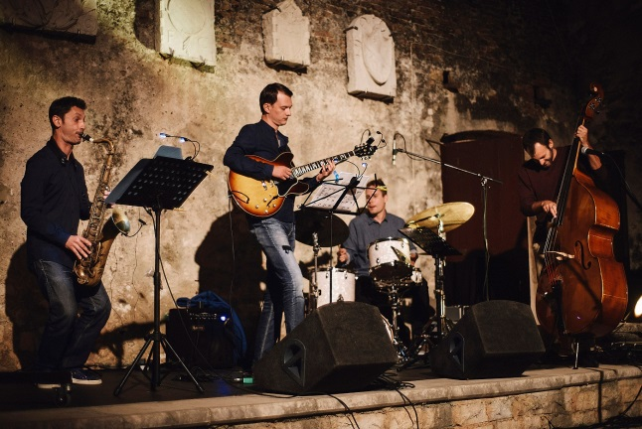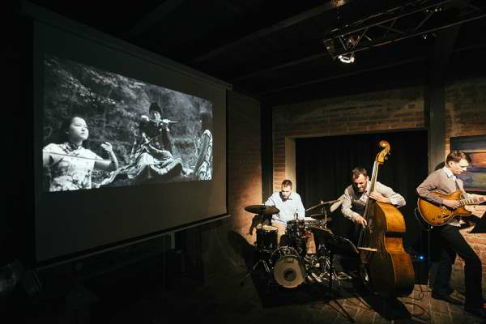
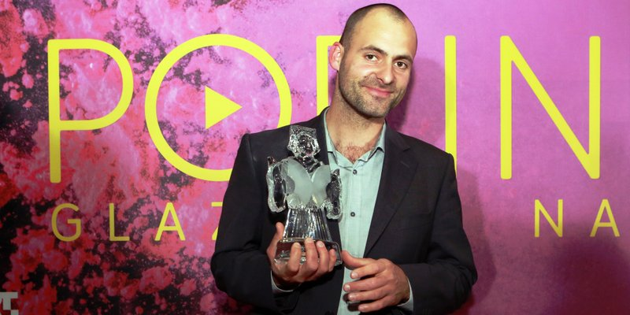

24.5. (četvrtak)
22.00 - ELVIS STANIĆ GROUP
Elvis Stanić Group je jazz fusion skupina koja spaja mediteransku melodioznost s ritmovima latino glazbe i suvremenim jazz tendencijama. Tijekom godina postaju istinska domaća jazz atrakcija. Skupina izvodi originalni moderni jazz, prelazeći granice tradicionalne i latino glazbe. Izdali su pet autorskih albuma i kompilaciju najboljih ostvarenja.
Elvis Stanić je jedan od najboljih hrvatskih suvremenih gitarista i harmonikaša i najnagrađivaniji jazz skladatelj. Kao skladatelj, posebno je posvećen proučavanju kako hrvatske tako i svjetske tradicionalne glazbe, te je i na području tzv. World glazbe jedan od vodećih glazbenika u Hrvatskoj.
Stanić je osvojio mnogobrojne nacionalne i međunarodne nagrade za glazbenu umjetnost i kulturu (28 diskografskih nagrada Porin, 9 nagrada Status HGU,...), a 2008. odlikovan je i Redom Danice hrvatske s likom Marka Marulića za osobite zasluge u kulturi.
Na koncertu u Rovinju, glazbenici Elvis Stanić Groupa će nastupiti s jednom od najboljih mladih hrvatskih jazz pjevačica – ALBOM NACINOVICH.

24 maggio (giovedì)
ore 22.00 - ELVIS STANIĆ GROUP
Elvis Stanić Group è un gruppo di jazz fusion che unisce la melodiosità mediterranea ai ritmi della musica latino americana e alle tendenze jazz contemporanee. Negli anni diventano una vera attrattiva jazz nostrana. Il gruppo esegue jazz moderno originale, varcando i confini della musica tradizionale e di quella latino americana. Hanno pubblicato cinque album d'autore e una compilation dei migliori brani.
Elvis Stanić è uno dei migliori chitarristi e fisarmonicisti contemporanei croati e il più premiato compositore jazz. Come compositore si dedica in particolar modo allo studio della musica tradizionale croata e mondiale, ed è uno dei principali musicisti in Croazia anche nella sfera della cosiddetta musica World
Stanić ha ricevuto numerosi premi nazionali e internazionali per l'arte e la cultura musicale (28 premi discografici Porin, 9 premi Status HGU, …), e nel 2008 è stato insignito dell'Ordine della Danica croata con l'effige di Marko Marulić per particolari meriti nella cultura.
Al concerto a Rovigno, i musicisti dell' Elvis Stanić Group si esibiranno con una delle migliori giovani cantanti jazz croate – Alba Nacinovich.
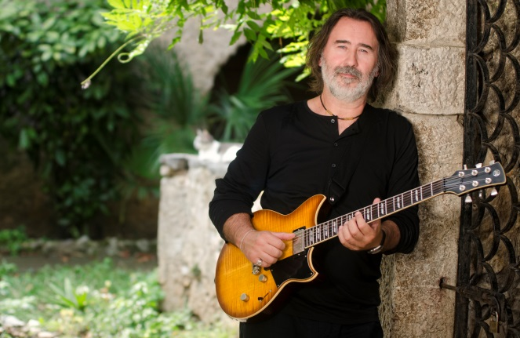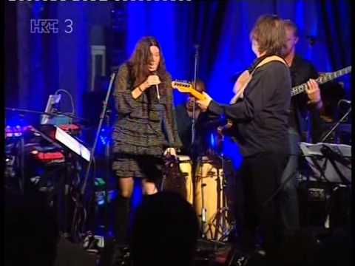
25.5. (petak)
21.00 – JAZZISTRA ORCHESTRA & LELA KAPLOWITZ
Andreas Marinello, Uglješa Novaković, Filippo Orefice, Luka Vrbanec, Jovana Joka – saksofoni,
Andrej Štrekelj, Robert Mikuljan, Branko Sterpin, Roberto Bernaca – trube,
Miron Hauser, Luka Žužić, Toni Turković, Gianluca Antonini – tromboni,
Zoran Majstorović - gitara,
Leon Brenko - klavir,
Ivar Roban-Križić - kontrabas,
Adriano Bernobić - bubnjevi
Big band “JazzIstra Orchestra” osnovan je 2014. godine sa ciljem okupljanja mladih visokoškolovani glazbenici iz istarske regije kako bi se ukazalo na potencijale tih glazbenika i ovakvog ansambla. Suradnjom sa glazbenicima iz Slovenije i Italije nastojalo se “glazbeno ujediniti” cijelu istarsku regiju.
2014. godine orkestar je održao svoj prvi koncert pod nazivom “JazzIstra Orchestra i Tamara Obrovac”. Sljedeće godine je u Rovinju izveden program “JazzIstra Orchestra & El Senores” kojim je ovaj orkestar ugostio slovenski salsa sastav “El Senores”. Iste godine orkestar je ostao u ritmovima latinske Amerike te realizirao koncert pod nazivom “JazzIstra Orchestra goes Latin”. U 2016. godini slijede dva koncertna programa: iSTRAmENTAL te “Atomic JazzIstra & Ervin Baučić” uz vokalnog solistu Ervina Baučića koji je interpretirao kompozicije legendarnog pulskog rock benda “Atomsko sklonište”. 2017.godine orkestar je realizirao program pod nazivom “JazzIstra svira Francija Blaškovića”.
Prilikom svakog nastupa ovoga orkestra nastoji se dati prilika svakom članu orkestra da se predstavi kao solist. Aranžmane za pjesme koje se izvode na koncertima uglavnom pišu članovi orkestra čime se pridonosi razvoju kreativnosti i aranžerskih sposobnosti svakog člana orkestra a time se ujedno stvara specifični i originalni zvuk ansambla. Tematski se ovaj orkestar oslanja na glazbenu ostavštinu istarske regije, kako na onu iz tradicionalne folklorne glazbe tako i na onu iz popularne, rock i klasične glazbe. Međutim, ovaj je orkestar itekako sposoban izvoditi klasike big band glazbe. Ovoga ćemo puta zasigurno imati prilike čuti neke od vokalnih klasika jazz glazbe koje će “JazzIstra Orchestra” izvesti uz gošću solisticu, Lelu Kaplowitz. Osim klasika moći ćemo čuti nekolicinu Lelinih autorskih kompozicija koje je za sastav big banda aranžirao njezin muž, Joe Kaplowitz.

25 maggio (venerdì)
ore 21.00 – JAZZISTRA ORCHESTRA & LELA KAPLOWITZ
La big band „Jazzistra Orchestra“ è stata costituita nel 2014 al fine di riunire giovani musicisti altamente istruiti della regione istriana per dimostrare il potenziale di questi musicisti e di tale complesso. In collaborazione con i musicisti di Slovenia e Italia si è cercato di “unire musicalmente” l’intera regione istriana.
Nel 2014 l’orchestra ha tenuto il suo primo concerto dal titolo “Jazzistra Orchestra e Tamara Obrovac”. L’anno seguente a Rovigno c’è stato il concerto “Jazzistra Orchestra & El Senores” dove quest’orchestra ha ospitato il complesso salsa sloveno “El Senores”. Lo stesso anno la big band è rimasta nei ritmi dell’America latina e ha realizzato il concerto dal titolo “Jazzistra Orchestra goes Latin”. Nel 2016 è stata la volta di due programmi concertistici: “iSTRAmENTAL” e “Atomic Jazzistra & Ervin Baučić” con il vocalist solista Ervin Baučić che ha interpretato brani del leggendario gruppo rock polese “Atomsko sklonište”. Nel 2017 l’orchestra ha realizzato il programma dal titolo “Jazzistra suona Franci Blašković”.
Durante ogni loro esibizione si cerca di dare l’occasione ad ogni membro di presentarsi come solista. Gli arrangiamenti delle canzoni che vengono eseguite ai concerti vengono fatti prevalentemente dai membri dell’orchestra e in questo modo si contribuisce allo sviluppo della creatività e alle capacità di arrangiamento di ogni suo membro creando nel contempo suoni specifici e originali. Tematicamente quest’orchestra si rifà al retaggio musicale della regione istriana, sia a quello della musica folcloristica tradizionale, sia a quello della musica leggera, rock e classica. Tuttavia, quest’orchestra è capace di eseguire i classici della musica delle big band. Questa volta sicuramente avremo modo di sentire alcuni dei classici della musica jazz che la “Jazzistra Orchestra” eseguirà con l’ospite solista Lela Kaplowitz. Oltre ai classici potremo ascoltare alcune composizioni d’autore di Lela che per la big band sono state arrangiate da suo marito Joe Kaplowitz.

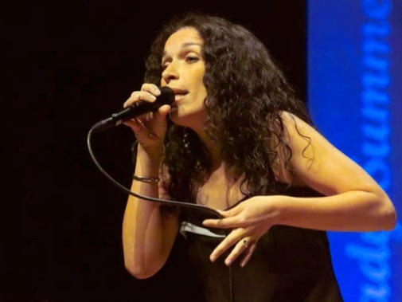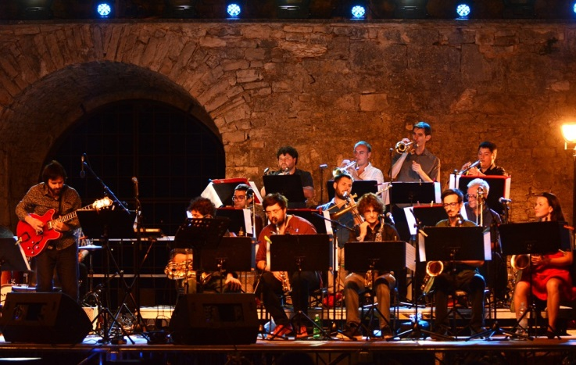

Glazbenici koji su do sada nastupali na ovoj manifestaciji su: Jazz Ex Tempore Orchestra, Matej Ocvirk & Jazz Trio, Steve Turre Quartet, Serge Lopez Trio, Kristian Terzić Sextet, Ludovic Beier, Loulou Djine & Damir Kukuruzović Gipsy Jazz Quartet, Tammy McCann Quartet, Sugar Blue Band, New Deal & Jasna Bilušić, Michele Hendricks Quintet, Ratko Zjača & Simone Zanchini ZZ Quartet, Voices of Nature, Denis Razz-Up Close & Personal Quartet, Eric Alexander / Jim Rotondi Unit, Gino Sinton's VoCello, Lela Kaplowitz & Friends, Matija Dedić i Šimun Matišić; Zdenka Kovačiček & Telephone blues band; B`s Founstallation; Thana Alexa; Darko Jurković Charile; El segnores & Jazzistra Orchestra, Elvis Stanić,Verdan Ružić,Tamara Obrovac.

Musicisti che finora hanno partecipato a questa manifestazione: Jazz Ex Tempore Orchestra, Matej Ocvirk & Jazz Trio, Steve Turre Quartet, Serge Lopez Trio, Kristian Terzić Sextet, Ludovic Beier, Loulou Djine & Damir Kukuruzović Gipsy Jazz Quartet, Tammy McCann Quartet, Sugar Blue Band, New Deal & Jasna Bilušić, Michele Hendricks Quintet, Ratko Zjača & Simone Zanchini ZZ Quartet, Voices of Nature, Denis Razz-Up Close & Personal Quartet, Eric Alexander / Jim Rotondi Unit, Gino Sinton's VoCello, Lela Kaplowitz & Friends, Matija Dedić e Šimun Matišić; Zdenka Kovačiček & Telephone blues band; B`s Founstallation; Thana Alexa; Darko Jurković Charile; El segnores & Jazzistra Orchestra, Elvis Stanić,Vedran Ružić,Tamara Obrovac.

